|  |
| --- |
| Talousvaliokunta  [tav@eduskunta.fi](mailto:tav@eduskunta.fi) |
|  |
| Asiat: E 9/2024 vp: Komission tiedonanto teollisesta hiilenhallinnasta EU:ssa sekä E 10/2024 vp: Komission tiedonanto - EU:n vuoden 2040 ilmastotavoite sekä eteneminen kohti ilmastoneutraaliutta vuoteen 2050 mennessä |

**E 9/2024: Teollista hiilenhallintaa koskevasta tiedonannosta Metsäteollisuus ry toteaa seuraavaa**

* Puusta peräisin olevan ns. biogeenisen hiilidioksidin talteenotto, varastointi ja hyödyntäminen voivat mahdollistaa uutta liiketoimintaa metsäteollisuudessa
* perustuu kestävään hiilen kiertoon eli ilmakehästä peräisin olevan hiilidioksidin kierrätykseen
* vaatii riittäviä kannustimia, sillä velvoitteet eivät luo uutta teknologiaa
* menestyvä sellu- ja paperiteollisuus ja sen puunsaanti ovat edellytyksiä uudelle liiketoiminnalle
* Suomen kanta tuo hyvin esille kannusteiden tarpeen lyhyellä ja pitkällä aikavälillä
* *Suomen kanta painottaa hiilidioksidin pysyvää varastointia, mutta sen tulisi kuvata laajemmin myös mahdollisuuksia valmistaa erilaisia vientituotteita talteenotetusta biogeenisestä hiilidioksidista*
* Biogeenisen ja fossiilisen hiilidioksidin pitäminen erillään ilmastotavoitteissa, päästölaskennoissa ja raportoinnissa on tärkeää, jotta voidaan edistää nimenomaan biogeenisen hiilidioksidin hyödyntämistä

**Teknologiset nielut voivat mahdollistaa uutta liiketoimintaa**

Komission tiedonanto painottaa, että teollinen hiilenhallinta edesauttaa saavuttamaan päästövähennyksiä sekä luomaan kasvua. Metsäteollisuuden mielestä talouskasvun luominen on mahdollista yhdistää päästövähennyksiin, mikäli teknologiaa kehitetään siten, että hiilidioksidin talteenottoa seuraa kyvykkyys valmistaa erilaisia tuotteita hiilidioksidista mm. vetytalouden yhteydessä.

Metsäteollisuuden tehtaiden bioenergiantuotannosta on mahdollista saada hiilidioksidia talteen ja varastoitavaksi, tai hyötykäyttöön. Tällöin energiakäyttöön menevää puuta voitaisiin hyödyntää kahteen kertaan. llman talteenotettua hiilidioksidia monia vetytalouden tuotteista ei pystytä valmistamaan. Metsäteollisuudessa talteenottoon potentiaalisia paikkoja ovat erityisesti sellu- ja biotuotetehtaiden soodakattilat, joiden bioenergiantuotanto toimii ympäri vuoden ja vuorokauden.

Konsulttiyhtiö Afry arvioi, että suomalaisessa metsäteollisuudessa olisi vuonna 2040 mahdollista ottaa talteen ja hyötykäyttää biogeenistä hiilidioksidia noin 6 miljoonaa tonnia.

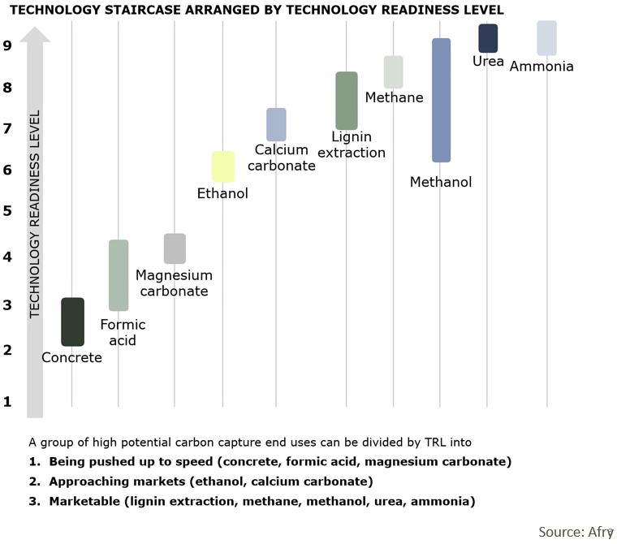

Kuva: Arfyn arvio mahdollisuuksista, joita biogeenisen hiilidioksidin talteenotto ja hyötykäyttö yhdistettynä vetytalouteen voivat pitää sisällään.

**Uuden liiketoiminnan pullonkauloja avattava kannustimin**

Biogeenisen hiilidioksidin talteenotto, varastointi ja hyötykäyttö voivat olla merkittävä osa kiertotaloutta, joka parantaa Suomen ja Euroopan mahdollisuuksia saavuttaa ilmastotavoitteet sekä parantaa raaka-aine- ja energiaomavaraisuutta.

Toistaiseksi hiilenpoistoon, varastointiin ja etenkin hyötykäyttöön tarvittavat teknologiat ovat vielä kehitysvaiheessa. Myös arvoketjujen ja infrastruktuurin luominen edellyttää kehittämispanoksia, kuten Suomen kannassa todetaan.

Metsäteollisuudelle tämä tulevaisuudenala on yksi potentiaalinen tapa luoda uutta liiketoimintaa. Hiilidioksidia voidaan käyttää raaka-aineena esimerkiksi nestemäisten polttoaineiden, erilaisten kemikaalien ja muovin valmistuksessa.

Kyse on taloudellisesti riskialttiista, runsaasti sähköä vaativasta ja teknologisia haasteita sisältävästä liiketoiminnasta, jossa on ratkaistava useita haasteita ja pullonkauloja:

* Mahtuuko tehdasalueelle infrastruktuuria, jota hiilidioksidin talteenotto ja hyödyntäminen edellyttää (laitteet, putkistot, välivarastot)?
* Onko saatavilla riittävästi kohtuuhintaista ja toimitusvarmaa sähköä?
* Onko talteenotetun hiilidioksidin jatkojalostukseen saatavilla riittävästi kohtuuhintaista vetyä?
* Kuinka ripeästi tarvittava teknologia kehittyy?
* Luodaanko talteenotetulle biogeeniselle hiilidioksidille ja/tai vetytalouden tuotteille markkinoita ja kysyntää?
* Luokitellaanko biogeeninen hiilidioksidi paremmaksi verrattuna fossiiliseen hiilidioksidiin?
* Ymmärretäänkö ilmastopolitiikassa, että velvoittein ei voi luoda uutta teknologiaa ja käynnistää uutta liiketoimintaa vaan siihen tarvitaan kannustimia (vrt. tuulivoima ja sähköautot)?

Suomen kannassa tuodaan erinomaisesti esille, että vastikään päästökaupasta poistetut, yli 95 prosenttia biomassaa käyttävät laitokset on saatava takaisin päästökaupan kannusteiden piiriin. Juuri nämä laitokset ovat potentiaalisimpia kohteita biogeenisen hiilidioksidin talteenotolle ja ilmastohyötyjen toteuttamiselle.

**E 10/2024: Komission ilmastopolitikkaa koskevasta tiedonannosta Metsäteollisuus ry toteaa seuraavaa**

* Suomi korostaa erinomaisesti, että hiilinielujen korostamisen sijaan ilmastopolitiikan tulee painottaa päästöjen vähentämistä
* *Suomen tulisi vielä selvemmin ja johdonmukaisemmin korostaa, että nimenomaan fossiilisten päästöjen vähentämisen on oltava ilmastopolitiikan ykköstavoite*
* *Suomen tulisi vielä tarkemmin kuvata miksi epävakaat metsänielut eivät sovi ilmastopolitiikan selkänojaksi (hyönteistuhot, taudinaiheuttajat, metsäpalot, lumituhot, myrskytuhot, hiilinielulaskentaan liittyvät epävarmuudet, vaihteleva puuntarve jalostukseen ja kaukolämmön tuotantoon)*
* Suomi tuo hyvin esille, että biotalous on otettava huomioon myös energia- ja ilmastopolitiikassa
* *Suomen tulisi tuoda selvemmin esille, että biotalous on integroitava ilmasto- ja teollisuuspolitiikkaa koskeviin aloitteisiin ja lainsäädäntöihin, jotta biotalouden talous-, työllisyys- ja ilmastopotentiaali voidaan hyödyntää täysimääräisesti Euroopassa*

**Kunnianhimoisen ilmastotavoitteen toteutuminen edellyttää joustavaa ja käyttökelpoista keinovalikoimaa**

Euroopan komission suosittelema 90 prosentin päästövähennystavoite vuodelle 2040 on erittäin kunnianhimoinen. On erinomaista, että Suomi painottaa päästöjen vähentämistä. Viestin selkeyttämiseksi Suomen tulisi kannassaan johdonmukaisesti painottaa nimenomaan *fossiilisten* päästöjen vähentämistä, koska fossiilisten raaka- ja polttoaineiden käyttö on ilmastonmuutoksen juurisyy.

Suomi tuo hyvin esille, että investoinnit ml. biotalous ovat olennainen tapa irtautua fossiilitaloudesta sekä vahvistaa talouskasvua ja EU:n strategista autonomiaa. Metsäteollisuus kannattaa Suomen lähestymistapaa, jossa päästötavoitteisiin pyritään useilla eri keinoilla, mutta ilman yksityiskohtaista velvoittavaa sääntelyä:

* Kestävän biotalouden ja kiertotalouden merkityksen korostaminen
* Teknologisten hiilinielujen edistäminen ja talteen otetun biogeenisen hiilidioksidin hyötykäyttömahdollisuudet
* *Suomen tulee tarkentaa kantaa siten, että biogeenisen hiilidioksidin talteenottoa ja hyödyntämistä on edistettävä kannustimin eikä velvoittein. Tarvittava uusi teknologia ei synny velvoitteiden vaan kannustimien avulla.*
* Ydinenergian myönteinen rooli ilmastotavoitteiden saavuttamisessa ja sähköistämisen edistämisessä
* Energiatehokkuuden ymmärtäminen siten, että se ei rajoita fossiilittoman energian tuotantoa ja käyttöä
* Kuljetussektorin ml. meriliikenteen kustannustehokkuuden korostaminen
* Riittävien joustojen saaminen EU:n energia- ja ilmastoarkkitehtuuriin sekä jäsenvaltioiden välisten päästövähennysvelvoitteiden erojen kaventaminen ns. taakanjaossa
* Hiilivuodon hallinta teollisuuden kilpailukyvyn turvaamiseksi suhteessa kolmansiin maihin
* *Suomen tulisi pitää esillä myös hakkuuvuodon riskiä tapauksessa, jossa puunkäyttöä rajoitettaisiin Euroopassa. Tällöin hakkuut siirtyisivät Euroopan ulkopuolelle.*

**Biotalouden hyödyistä tarvitaan kokonaiskuva ja sitä on edistettävä useilla rintamilla**

Suomi korostaa ansiokkaasti teollisuuden puun saatavuutta sekä sen vaatimaa aktiivista ja oikea-aikaista metsänhoitoa. Perinteisesti biotalous on jäänyt EU-hankkeissa sivurooliin tai sitä on tarkasteltu vain nielu- ja energiapolitiikan näkökulmasta, jolloin biotalouden merkitys ja potentiaali Euroopan taloudelle, työllisyydelle ja ilmastotavoitteille on jäänyt katveeseen.

Jatkossa EU-vaikuttamisessa on tärkeää pitää esillä, että moni ilmastopolitiikassa tavoiteltava asia pohjautuu teollisuuden puunsaannin varmistamiseen. Tällaisia ovat esimerkiksi

* hiilidioksidia varastoiva puurakentaminen
* ns. substituutio eli runsaasti fossiilisia päästöjä aiheuttavien tuotteiden korvaaminen puupohjaisilla tuotteilla (mm. pakkaukset, hygienia, tekstiilit, akkumateriaalit, komposiitit, biomuovit, leivinpaperit, liikennebiopolttoaineet ja biokemikaalit)
* hiilidioksidin talteenotto ja hyötykäyttö uusilla teknologioilla
* uusiutuvan energian tuotanto, joka pohjautuu jalostukseen kelpaamattoman puun energiahyödyntämiseen.

Suomen hyvää kantaa tulisi terävöittää siten, että edellä mainittu kokonaiskuva olisi selkeä ja helposti ymmärrettävissä myös sellaisissa maissa, joissa metsätaloudella ja puunkäytöllä ei ole merkittävää roolia.

Metsäteollisuus ry

Paula Lehtomäki

toimitusjohtaja